Procenta, tabulky a grafy
S procenty se setkáváme skoro každý den, například při nakupování v supermarketu. Proto je dobré umět je velmi rychle spočítat. Tabulky a grafy nám zase přehledně popisují nějakou situaci, je však nutné umět se v nich vyznat. Nezapomínejme, že než začneme graf či tabulku řešit, musíme si je dobře prohlédnout a nejprve pochopit, co vlastně znázorňují. Vše si procvičíme v tomto pracovním listě.

Відсотки, таблиці та графіки

Майже кожен день ми стикаємося з відсотками, наприклад, коли ми купуємо щось в супермаркеті. Тому добре знати, як швидко розрахувати відсотки. Таблиці та графіки у свою чергу наочно описують якусь ситуацію, але потрібно вміти в них розбиратися. Не забуваймо, що перш ніж почнемо вирішувати завдання на аналіз інформації за графіками, діаграмами та таблицями, необхідно уважно зробити візуальний аналіз малюнка і спочатку зрозуміти,що власне вони собою являють. Все це ми з вами опрацюємо в цьому робочому листі..

Video: Nebojte se matematiky: Procenta, tabulky a grafy
Відео: Відсотки, таблиці та графіки
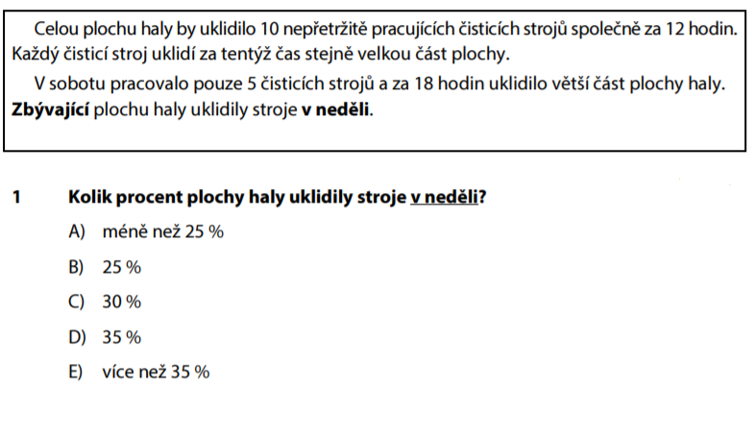

Усю площу залу 10 одночасно працюючих підлогомийних машин прибрали б за 12 годин. Кожна з підлогомийних машин прибирає за однаковий час площу однакового розміру. В суботу працювало всього 5 машин, які за 18 годин прибрали більшу частину зала. Решту площі зала прибрали машинами в неділю.

1 Скільки відсотків площі залу прибрали машини в неділю?
а) менше ніж 25%
б) 25%
в) 30%
г) 35%
д) більше ніж 35%
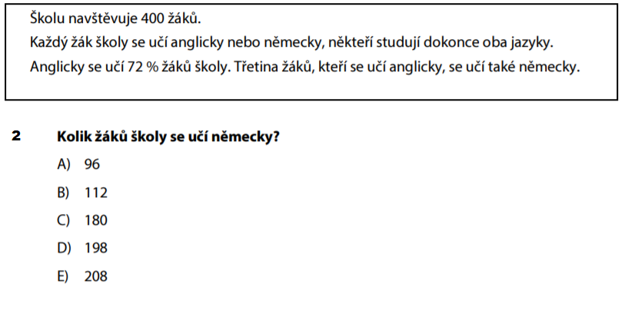

У школі навчаються 400 учнів.
Кожний учень школи вивчає англійську або німецьку мови, деякі вивчають обидві мови одночасно. Англійську мову вчать 72% школярів. Третина учнів, які вивчають англійську, також вчать німецьку.

2 Скільки учнів вивчають німецьку мову?
а) 96
б) 112
в) 180
г) 198
д) 208
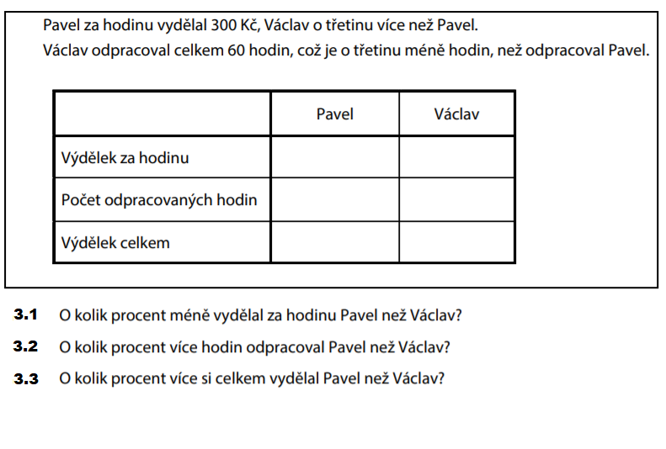

Павло заробив 300 крон (гривень) за годину, а Вацлав на третину більше, ніж
Павло. Вацлав відпрацював 60 годин, що на третину менше часу,
відпрацьованого Павлом.

 | Павло | Вацлав
Заробіток за годину
Кількість відпрацьованих
годин
Загальна сума заробітку

3.1 На скільки відсотків менше заробив за годину Павло порівняно з Вацлавом?
3.2 На скільки відсотків більше часу відпрацював Павло, ніж Вацлав?
3.3 На скільки відсотків загальна сума заробітку Павла більша, ніж сума, яку заробив
Вацлав?

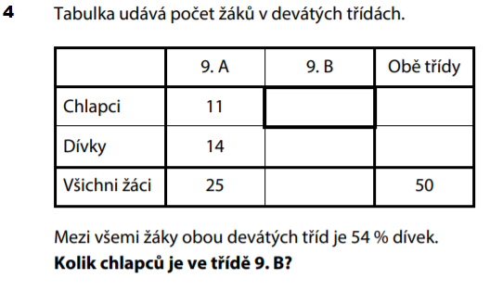

4 У таблиці наведено дані про кількість учнів, які навчаються у дев’ятих класах.
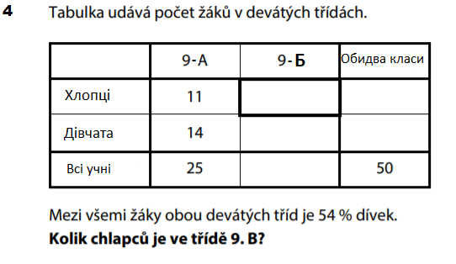
Кількість дівчаток у загальній кількості учнів дев'ятих класів становить 54%.
Скільки хлопців в 9-Б класі?
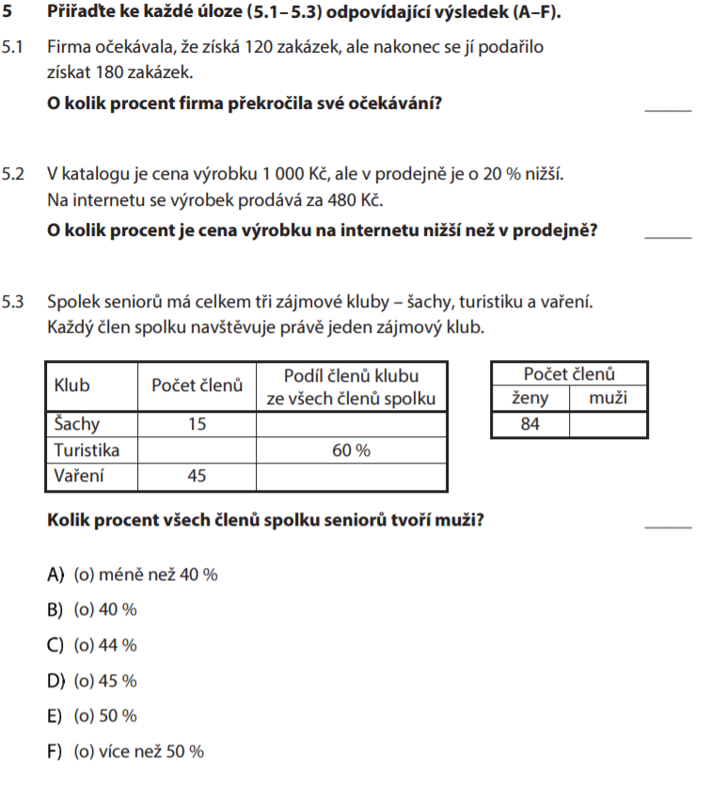
5 Підберіть до кожного завдання (5.1-5.3) правильну відповідь (а-е).
5.1 Торгівельна компанія розраховувала отримати 120 замовлень, але у підсумку отримала 180 замовлень.
На скільки відсотків кількість фактично отриманих замовлень перевищила очікувану кількість?

5.2 Ціна на товар у каталозі - 1000 крон (гривень), але в магазині ціна на 20% нижча.
В Інтернеті товар продається за 480 крон (гривень).
На скільки відсотків ціна товару в Інтернеті нижча, ніж в магазині?

5.3 Клуб пенсіонерів має три гуртки – шаховий, туристичний та кулінарний.
Кожен член клубу відвідує тільки один гурток.

Назва  гуртка | Кількість  членів | Відсоток  членів гуртка  серед членів клубу |  | Кількість членів
 |  |  |  | жінки | чоловіки
Шахи | 15 |  |  | 84
Туризм |  | 60%
Кулінарія | 45

Який відсоток чоловіків серед членів клубу?

а) менше ніж 40%
б) 40%
в) 44%
г) 45%
д) 50%
е) більше ніж50%
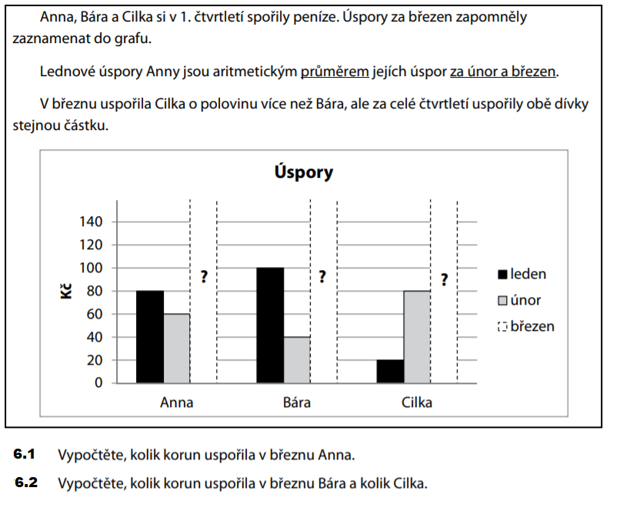

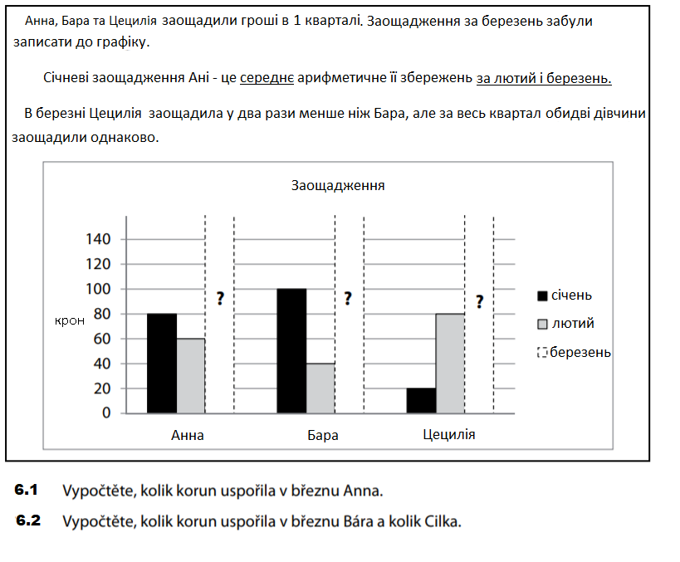

6.1 Обчисліть, скільки крон заощадила Анна в березні?
6.2 Обчисліть, скільки крон заощадила у березні Бара та скільки Цецилія?
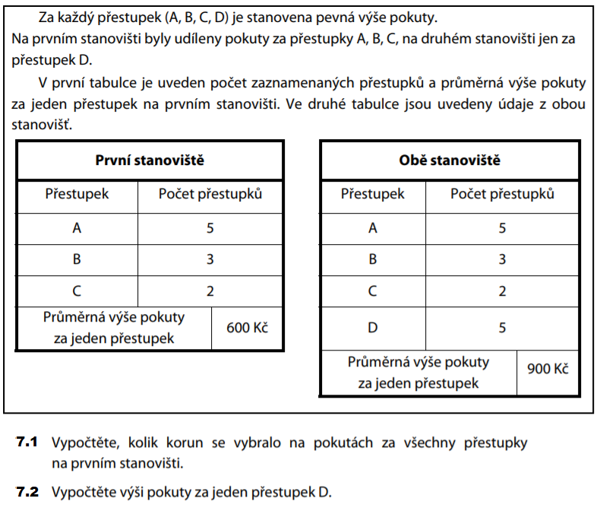

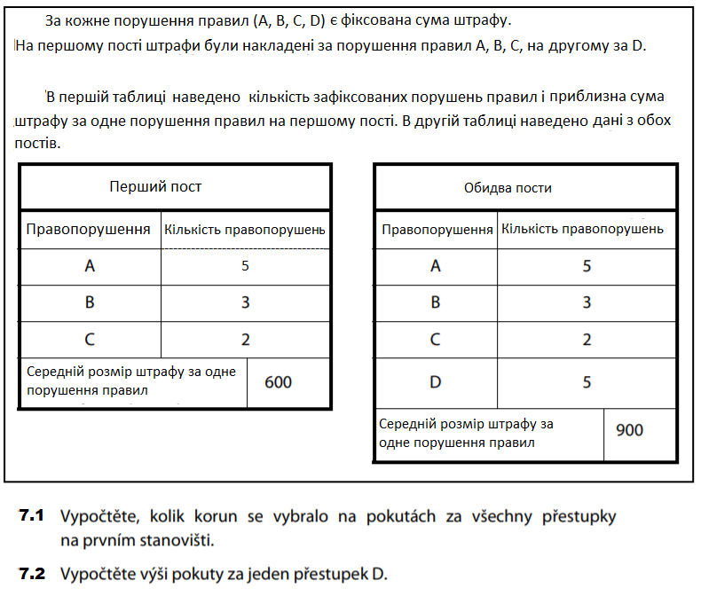

7.1 Обчисліть, яка сума штрафів була зібрана за всі правопорушення на першому посту.
7.2 Обчисліть суму штрафу за одне правопорушення D.

